9° Encuentro de Pandillas Científicas
del Estado de México

ExpoCiencias Zamá 2024
Tecnología, Arte, Cultura, Ciencia
Acciones verdes 2030

Tema
Las bolas energéticas Tsampa

Autor : Santiago Valentín Cano Vaca
Asesor: María Alejandra Romo Sabugal

Área de participación:
Categoría de participación: Pandillas científicas Kids

Coacalco, México.
19, 20 y 21 marzo

ÍNDICE Pág.
1.- Resumen …………………………………………………………………..

2.- Pregunta de investigación ………………………………………………

3.- Planteamiento del problema……………………………………………

4.- Antecedentes…………………………………………………………….

5.- Objetivo…………………………………………………………………...

6.- Justificación……………………………………………………………..

7.- Hipótesis………………………………………………………………...

8.- Metodología…………………………………………………………….

9.- Resultados…………………………………………………………….

10.- Investigación documental……………………………………………………………..

11.- Conclusiones………………………………………………………..

12.- Bibliografía……………………………………………………………
Las bolas energéticas Tsampa

Autor: Santiago Valentín Cano Vaca
Asesor: María Alejandra Romo Sabugal

1.-Resumen:
El tsampa es una pasta que puedes encontrar en forma de cilindros o bolas y que se come con las manos, es originaria del Tíbet y se considera que un bocado es equivalente a una comida al día.
Este alimento no es nuevo y puede ser una gran alternativa por si tienes problemas para conseguir comida o ingredientes, asimismo si cuentas con problemas alimenticios te puede ayudar debido a los nutrientes que contiene.
Se puede llegar a considerar que este alimento puede ser la salvación de muchas personas, ya que una porción o bola equivale a una comida completa debido a las semillas y miel, además de que dura aproximadamente cuatro años y hasta diez en las condiciones ideales lejos de la humedad.

2.-Pregunta de investigación
¿Las bolas Tsampa realmente se consideran energéticas?

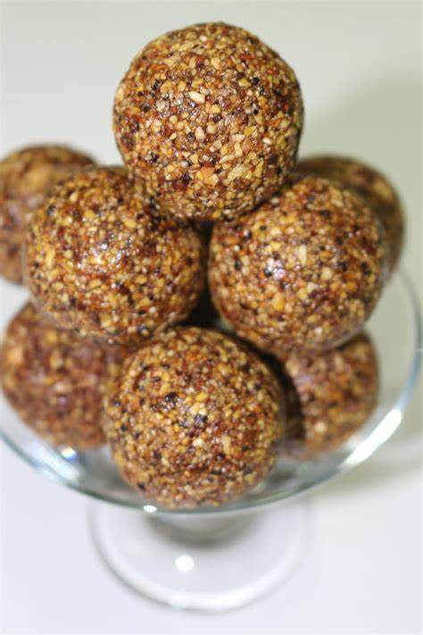
3.-Planteamiento del problema
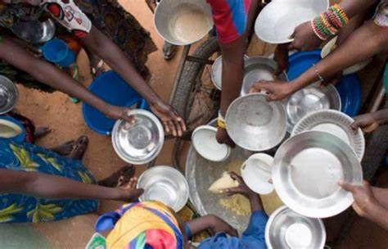

4-. Antecedentes
Una bolita de Tsampa del tamaño de una pelota de pind pong, junto con agua suficiente, sustituye a una comida.
Las bolas energéticas Tsampa, también conocidas como bolas energéticas Tsampa, son un alimento compuesto de ingredientes 100% naturales cuyo valor nutricional y energético es superior al de las barras energéticas tradicionales o la granola, lo que le convierte en una alternativa saludable para obtener energía en nuestras actividades físicas.
Este alimento no es nuevo y puede ser una gran alternativa por si tienes problemas para conseguir comida o ingredientes, asimismo si cuentas con problemas alimenticios te puede ayudar debido a los nutrientes que contiene.
Se puede llegar a considerar que este alimento puede ser la salvación de muchas personas, ya que una porción o bola equivale a una comida completa debido a las semillas y miel, además de que dura aproximadamente cuatro años y hasta diez en las condiciones ideales lejos de la humedad.

5-. Objetivo
Dar a conocer que las bolas energéticas Tsampa sean una fuente de energía y nutrientes muy eficaz en casos de desastres naturales, crisis alimentaria o escasez de suministros.

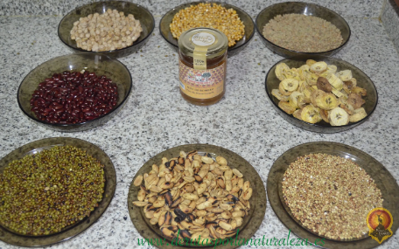

6-.Justificación
Me intereso este tema ya que hay personas que no se alimentan bien y también hay hambruna en algunas partes del mundo, Tsamapa puede ayudar a este de problemáticas.
7.-Hipótesis
Si las bolas energéticas Sampa pueden conocerse como una gran fuente de energía y alimento.

8.-Metodología

Para la realización de este trabajo realice una investigación documental en diferentes fuentes, tales como videos en Youtube y páginas que se enfocan al tema de Tsampa para poder conocer cuáles son los beneficios de un alimento que es muy fácil de elaborar, con pocos ingredientes y los beneficios que aporta a la energía y nutrientes al cuerpo humano de manera natural.

Investigación documental
Los ingredientes que conforman el tsampa son:
Frijoles, garbanzos, lentejas, maíz seco, cacahuate natural, plátano verde, soya en grano, trigo seco y miel.
Su preparación es simple: Primero se tuestan los granos y se muele el plátano, adicionando después la miel. Una vez que se tiene la mezcla, se forman pequeñas bolitas con ella y se dejan secar.
El secado es la parte más importante de la preparación, pues un tsampa que haya tenido un buen secado, lejos de cualquier tipo de insecto y que haya sido bien almacenado, llega a conservarse perfectamente por un lapso no menor a cuatro años, con un alto valor energético las bolas Sampa contribuyen en energía para el cuerpo humano
Considerándose un alimento necesario y fácil de producir.
Los principales nutrientes que tiene el Sampa son:
Vitaminas A,D,C,K,E, B1, B2 y B3, minerales como Magnesio, Potasio, Hierro, Selenio, Calcio, también alto contenido Proteínico y antioxidanes.

9.-Resultados

El tsampa es un alimento altamente energético y nutritivo. Sólo una bolita de Sampa equivale a una de las tres comidas de un día. Por lo tanto, si en un día se comen tres bolitas ya no es necesario consumir ningún otro alimento.
En tiempos normales, el Sampa se puede consumir para limpiar el,
organismo de los alimentos tan procesados de hoy en día.
En tiempos difíciles, frente a la escasez de alimentos que parece avecinarse, o en caso de un cataclismo, el Sampa puede ser una solución.

10.-Conclusion
Por lo tanto, es importante dar a conocer la bolita de Sampa ya que es una solución muy eficaz en casos de desastres naturales, crisis alimentaria o escasez de suministros porque es fácil de elaborar, con pocos ingredientes 100% naturales y altamente energéticos y nutritivos.

11.-Bibliografía
QUE ES LAS BOLAS TSAMPA - Búsqueda (bing.com)
Como Hacer SAMPA / La Mejor RACIÓN DE EMERGENCIA Casera / Comida de SUPERVIVENCIA / MRE (youtube.com)
SAMPA ¡Urgente..!,este es el alimento que debes hacer y almacenar ahora (youtube.com)
SAMPA (youtube.com)

